HƯỚNG DẪN HỆ THỐNG QUẢN LÝ THỰC TẬP
---------------------------------------------------
Module “Quản lý thực tập” là trung tâm điều phối toàn bộ quy trình thực tập sinh viên,
bao gồm việc tạo đợt, quản lý sinh viên, doanh nghiệp, ghép nối, cấu hình giai đoạn và hiển thị việc làm.

Mục tiêu chính:
- Giảm tải khối lượng xử lý thủ công cho cán bộ quản trị.
- Chuẩn hóa quy trình thực tập từ đầu đến cuối.
- Cho phép sinh viên, khoa và doanh nghiệp tương tác trực tuyến.

Nhóm người dùng:
- Quản trị viên (Admin): Cấu hình, quản lý, giám sát toàn bộ module.
- Cán bộ khoa: Theo dõi, phê duyệt, và hỗ trợ sinh viên.
- Sinh viên: Đăng ký nguyện vọng, ứng tuyển hoặc khai báo doanh nghiệp.
- Doanh nghiệp: Đăng việc làm, tiếp nhận sinh viên, phản hồi đánh giá.

Hệ thống chia ra đưa ra 4 giai đoạn chính

Giai đoạn 1 – Sinh viên khai báo nguyện vọng
- Sinh viên dành thời gian khai báo nguyện vọng thực tập trên hệ thống (ngành học, vị trí mong muốn, địa điểm, doanh nghiệp ưu tiên…).
- Dựa trên dữ liệu này, Nhà trường có thể:
  - Gán sinh viên vào các doanh nghiệp đối tác ưu tiên đã được cấu hình cho đợt thực tập.
Giai đoạn 2 – Công bố vị trí thực tập & Sinh viên tự ứng tuyển
- Hệ thống hiển thị danh sách các vị trí thực tập để sinh viên tự tìm kiếm và ứng tuyển.
- Nguồn vị trí thực tập đến từ 3 nhóm chính:
  - Đối tác ưu tiên cấu hình sẵn theo đợt thực tập.
  - Đối tác hiện hữu của trường đang có nhu cầu tuyển thực tập phù hợp từng khoa/viện.
  - Doanh nghiệp từ hệ sinh thái JobOKO đang có nhu cầu tuyển thực tập.
Các nguồn này có thể bật/tắt linh hoạt theo cấu hình khi tạo đợt thực tập.
- Sinh viên đăng nhập vào hệ thống để:
  - Xem các vị trí phù hợp.
  - Tự ứng tuyển trực tiếp trên website của trường.
  - Theo dõi trạng thái ứng tuyển và phản hồi từ doanh nghiệp.
Sau khi ứng tuyển sẽ chờ phản hồi của doanh nghiệp

Giai đoạn 3 – Sinh viên tự tìm nơi thực tập bên ngoài
Đối với các sinh viên chưa được gán doanh nghiệp hoặc muốn tự tìm cơ hội phù hợp hơn, sinh viên có thể:
- Chủ động tìm kiếm doanh nghiệp bên ngoài hệ thống.
- Khi đã có nơi tiếp nhận thực tập, sinh viên khai báo thông tin doanh nghiệp vãng lai lên hệ thống.
- Nhà trường (Khoa/Viện) tiến hành xác minh và duyệt thông tin doanh nghiệp do sinh viên khai báo.
Giai đoạn 4 – Xác nhận nơi thực tập & Báo cáo thực tập
Hệ thống hỗ trợ toàn bộ quy trình sau:
- Đối với nhà trường
  - Xác nhận doanh nghiệp vãng lai mà sinh viên khai báo.
  - Theo dõi tiến độ và nhận báo cáo thực tập trực tiếp từ sinh viên trên hệ thống.
- Đối với sinh viên
  - Xác nhận chính thức nơi thực tập (được gán, tự ứng tuyển hoặc tự tìm).
  - Nộp báo cáo thực tập cuối kỳ theo yêu cầu của khoa/viện.
- Trong giai đoạn này hệ thống sẽ tự động duyệt các thông tin sinh viên khai báo hoặc sinh viên có thể xác nhận thủ công các doanh nghiệp đã ứng tuyển để tiến hành nộp báo cáo

A. GIAO DIỆN QUẢN TRỊ ADMIN

I. Quản lý đợt thực tập
Tại trang chủ admin > Quản lý thực tập > Đợt thực tập
Đây là giao diện quản lý toàn bộ dữ liệu thực tập (sinh viên, doanh nghiệp, việc làm, giai đoạn thực tập).
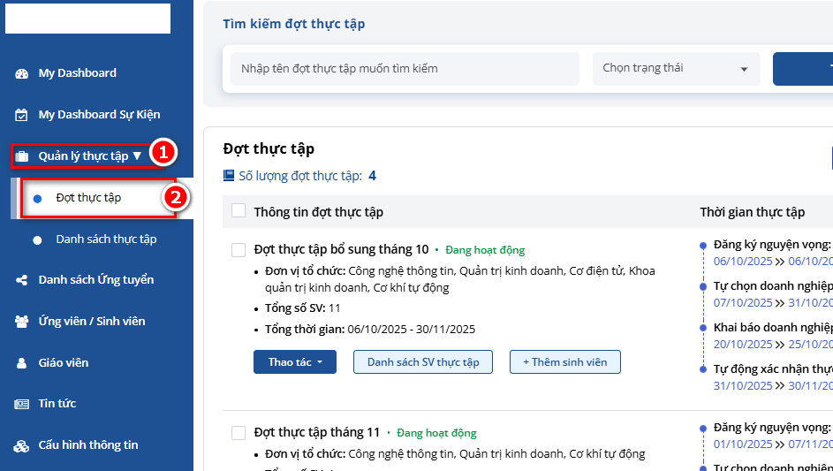

Tại giao diện này admin có thể quản lý các nội dung:
- Quản lý danh sách sinh viên tham gia đợt thực tập
- Quản lý doanh nghiệp tham gia đợt thực tập
- Ghép nối sinh viên với doanh nghiệp
- Cài đặt giao diện hiển thị việc làm
- Thêm/sửa/xóa đợt thực tập

Để bắt đầu 1 đợt thực tập, admin cần tạo đợt thực tập > thêm danh sách sinh viên thực tập vào đợt > thêm danh sách doanh nghiệp đối tác.

II. Thêm đợt thực tập
Tại trang Quản lý đợt thực tập > Tạo đợt thực tập
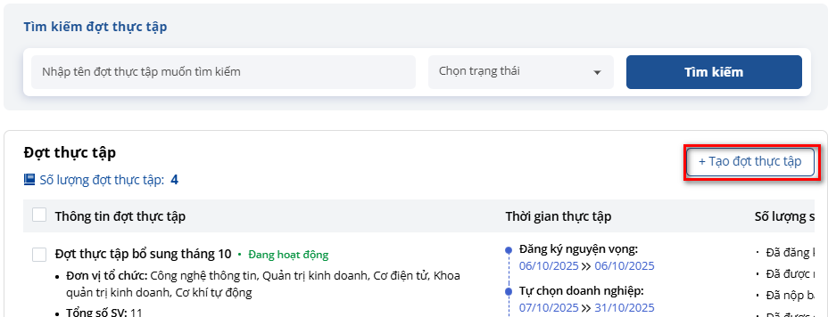

Tại trang Thêm thông tin đợt thực tập > Điền thông tin > nhấn Lưu
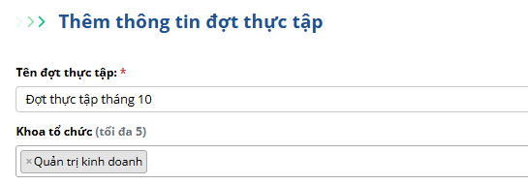
* Chú ý:
Phần cấu hình giai đoạn thực tập hệ thống mặc định có 4 giai đoạn, có thể tùy chỉnh ẩn hiện từng giai đoạn nếu muốn
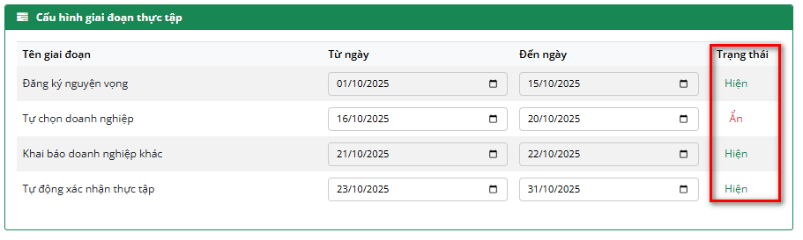

1. Giai đoạn đăng ký nguyện vọng
- Sinh viên đăng ký nguyện vọng vị trí thực tập mong muốn
> Admin có nguyện vọng của sinh viên sẽ kết nối sinh viên với các doanh nghiệp trong đợt thực tập.

2. Giai đoạn tự chọn doanh nghiệp
- Sinh viên không được kết nối doanh nghiệp sẽ tự ứng tuyển vị trí thực tập có trên hệ thống

3. Giai đoạn khai báo doanh nghiệp khác
- Trường hợp sinh viên không tìm được doanh nghiệp thực tập phù hợp, có thể khai báo doanh nghiệp khác chưa có trên hệ thống

- Admin xác nhận với doanh nghiệp trở thành doanh nghiệp đối tác, tạo tài khoản cho DN để có thể truy cập vào hệ thống và đăng tin.
- Tại trang chi tiết thông tin thực tập của sinh viên > admin tích xác nhận doanh nghiệp thực tập & đối tác
- Nhấn Từ chối thực tập để từ chối doanh nghiệp mà sinh viên khai báo

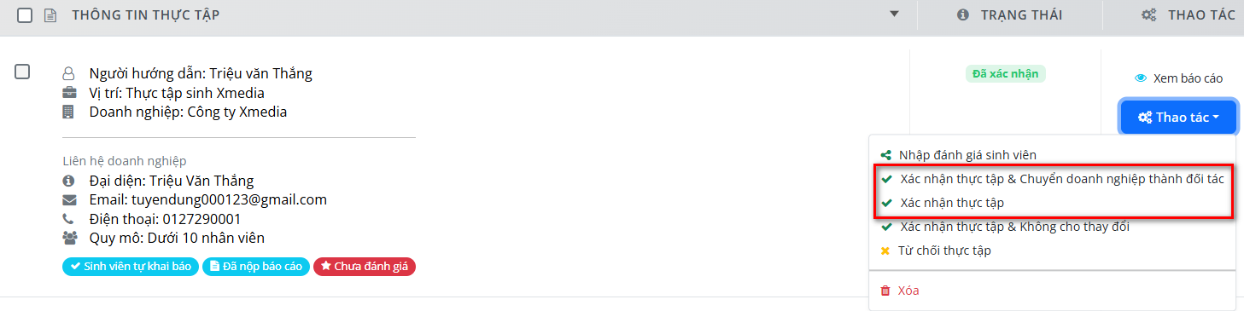

4. Giai đoạn Tự động xác nhận thực tập
Hệ thống tự động duyệt các lượt khai báo doanh nghiệp của sinh viên và mở chức năng cho sinh viên xác nhận các ứng tuyển trên hệ thống mà sinh viên đã liên hệ được.

III. Quản lý danh sách sinh viên thực tập
Tại trang Quản lý đợt thực tập > đi đến đợt thực tập cụ thể muốn xem/thêm danh sách sinh viên > Danh sách SV thực tập

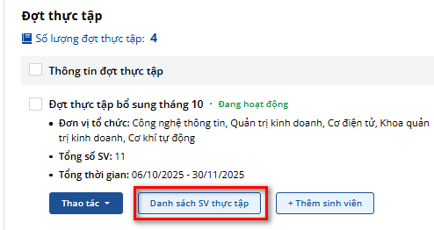

Tại đây có thể quản lý danh sách sinh viên tham gia thực tập & trạng thái tiến độ (đăng ký thực tập, nộp báo cáo …)
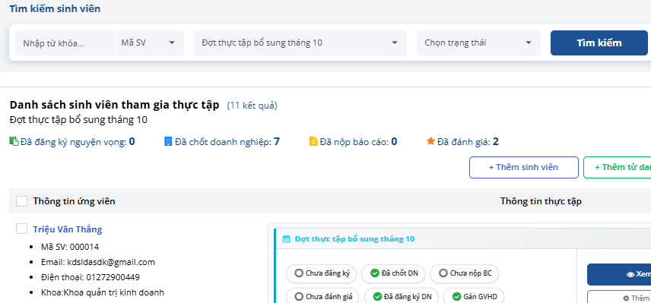

1. Thêm danh sách sinh viên tham gia thực tập
Tại trang quản lý sinh viên thực tập trong đợt > nhấn Thêm sinh viên
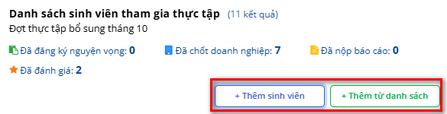
1.1. Thêm sinh viên: Thêm bằng cách upload file excel
- Tải file excel mẫu về điền thông tin sinh viên theo bảng mẫu > lưu file > chọn file vừa lưu tải lên

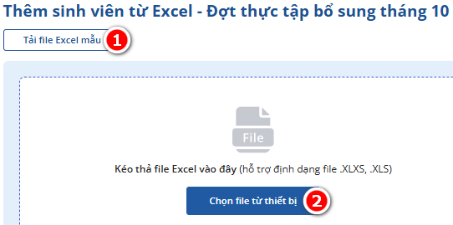

1.2. Thêm từ danh sách: Thêm từ danh sách kho sinh viên
- Lọc tìm danh sách sinh viên > tích ô chọn sinh viên > Nhấn nút Thêm vào đợt thực tập
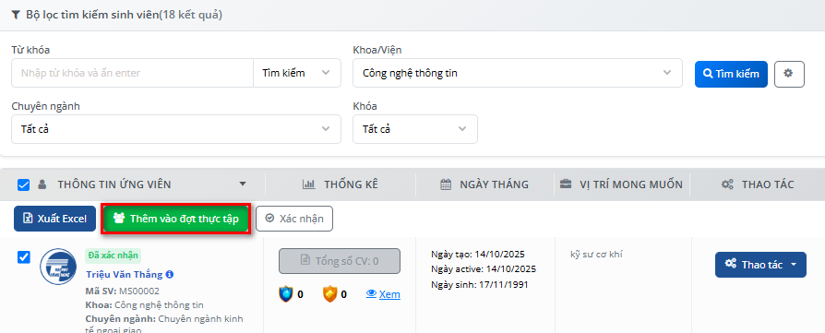

2. Gán sinh viên với doanh nghiệp hoặc thao tác ghép nối nhiều ở mục V

2.1. Tại danh sách sinh viên thực tập > nhấn xem chi tiết
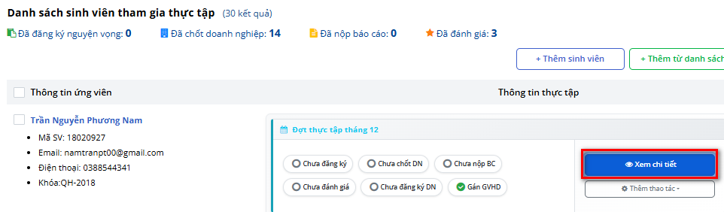

2.2. Tại trang chi tiết thông tin sinh viên > nhấn gán doanh nghiệp > chọn việc làm doanh nghiệp phù hợp
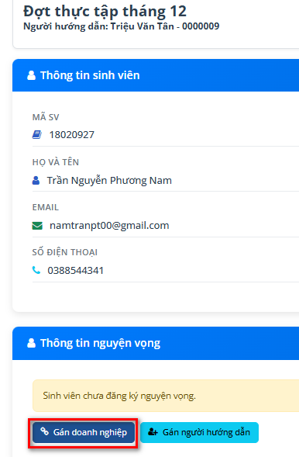
3. Gán người hướng dẫn

Chức năng Gán người hướng dẫn cho phép cán bộ Khoa/Viện chỉ định giảng viên quản lý, mentor doanh nghiệp, hoặc cán bộ phụ trách thực tập cho từng sinh viên.
Hệ thống hỗ trợ 2 phương thức:
- Gán cho từng sinh viên (gán đơn lẻ)
- Gán cho nhiều sinh viên cùng lúc (gán hàng loạt)
3.1 Gán cho từng sinh viên:
Bước 1: Tại danh sách sinh viên thực tập > Tìm sinh viên cần gán > nhấn Gán người hướng dẫn
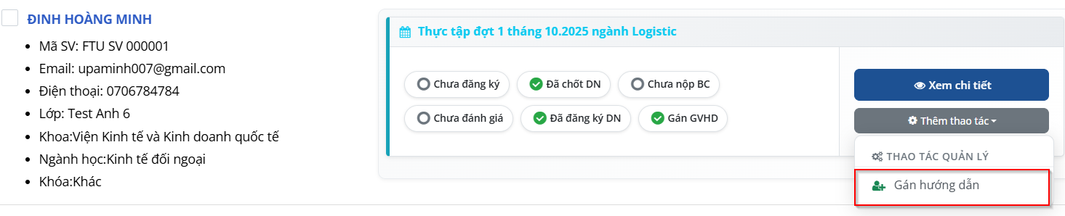
Bước 2: Chọn người hướng dẫn > Xác nhận
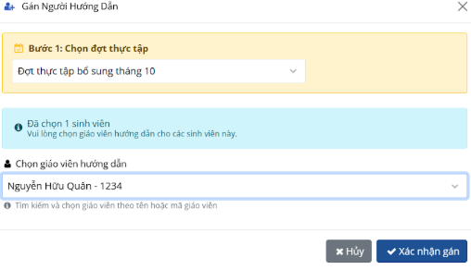

3.2 Gán cho nhiều sinh viên cùng lúc:

Bước 1: Tại danh sách sinh viên thực tập > tích chọn 1 hoặc nhiều sinh viên > nhấn Gán người hướng dẫn

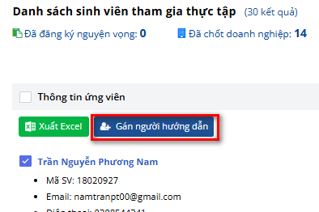

Bước 2: Chọn người hướng dẫn > Xác nhận

4. Xuất file excel danh sách sinh viên
Tích chọn danh sách sinh viên muốn tải > nhấn Xuất excel
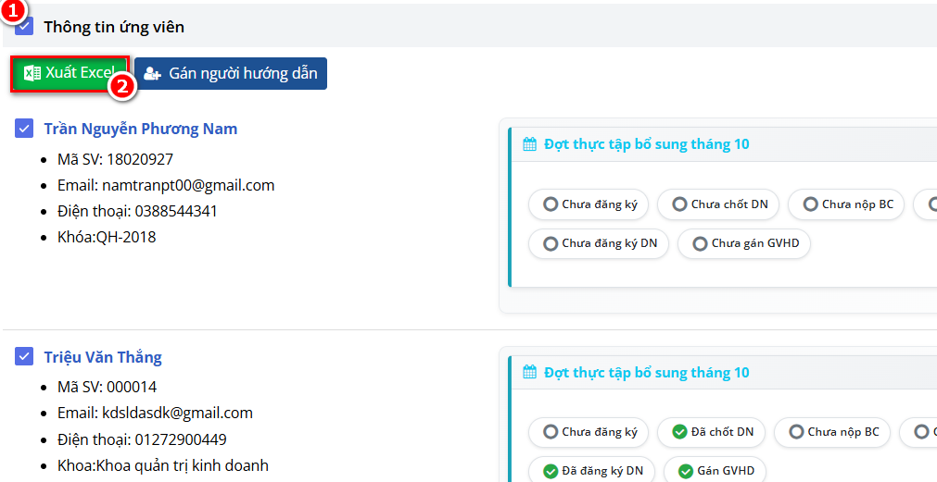

5. Gửi yêu cầu đăng ký nguyện vọng / gửi báo cáo / nhờ đánh giá
Đối với những sinh viên chưa đăng ký nguyện vọng / chưa gửi báo cáo / chưa được đánh giá, admin có thể lọc trạng thái để gửi mail yêu cầu hàng loạt.

> Lọc trạng thái để lấy danh sách sinh viên > nhấn chọn danh sách sinh viên > nhấn nút 3 chấm để gửi yêu cầu hàng loạt phù hợp.

VD. Sinh viên chưa có đánh giá thì chọn danh sách sinh viên có trạng thái Chưa đánh giá rồi nhấn Nhờ doanh nghiệp đánh giá

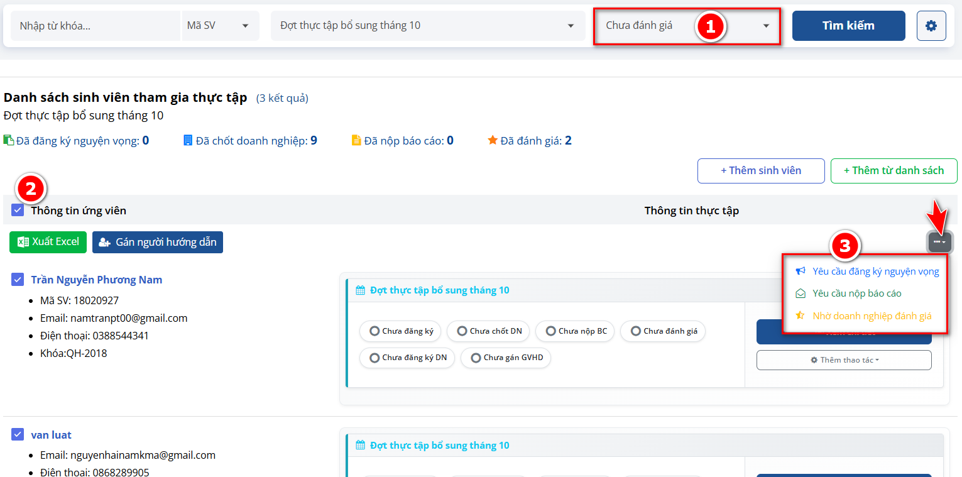

IV. Quản lý doanh nghiệp tham gia thực tập
1. Danh sách doanh nghiệp
- Tại trang Quản lý đợt thực tập > Thao tác > Danh sách đối tác ưu tiên
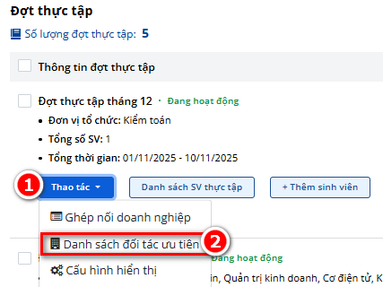

Danh sách này hiển thị gồm đối tác ưu tiên và đối tác tham gia vào đợt thực tập, trong đó bao gồm:
- Đối tác ưu tiên: Là danh sách các doanh nghiệp đối tác của trường được trường chủ động thêm vào đợt thực tập
- Đối tác tham gia: Là danh sách tất cả các doanh nghiệp được trường thêm vào hoặc được sinh viên khai báo cũng như các doanh nghiệp trên hệ thống được sinh viên ứng tuyển thực tập

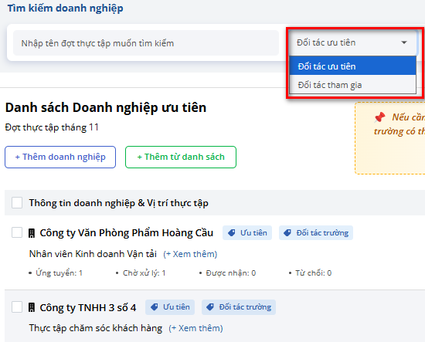

1.1. Thao tác trên danh sách doanh nghiệp

Trong mỗi doanh nghiệp thuộc danh sách ưu tiên hoặc tham gia, quản trị viên có thể thực hiện nhiều thao tác quản lý, như:
- Đăng thêm vị trí thực tập
- Duyệt hoặc xác nhận doanh nghiệp ưu tiên
- Gửi thư cảm ơn
- Gửi yêu cầu doanh nghiệp hỗ trợ đánh giá
- Các thao tác khác liên quan đến đợt thực tập
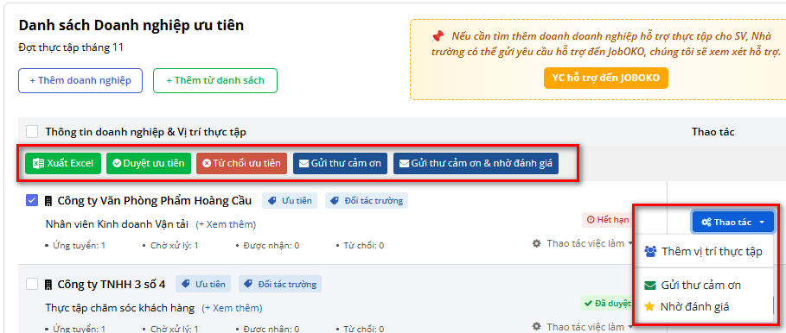

- Nút YC hỗ trợ đến JobOKO:
Trong trường hợp cần tìm thêm doanh nghiệp thực tập cho sinh viên, admin trường có thể nhấn nút gửi yêu cầu hỗ trợ, JobOKO sẽ xem xét hỗ trợ.

1.2. Thao tác trên tin đăng thực tập của doanh nghiệp
Có thể chỉnh sửa nội dung tin việc làm, từ chối/duyệt việc làm ưu tiên, xóa khỏi danh sách
> Tại dòng tin đăng > nhấn Thao tác việc làm
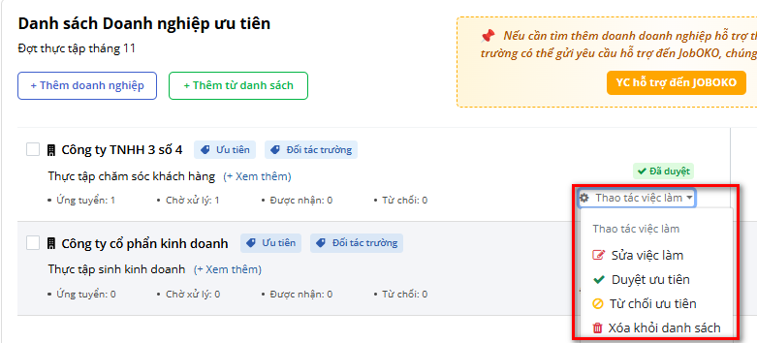

2. Thêm doanh nghiệp vào đợt thực tập

Chức năng này cho phép Khoa/Viện chủ động đưa doanh nghiệp vào một đợt thực tập, giúp tạo danh sách doanh nghiệp ưu tiên để sinh viên tham khảo hoặc ứng tuyển.
Hệ thống hỗ trợ 2 cách thêm doanh nghiệp:
- Thêm doanh nghiệp: thêm từ file tệp Excel theo định dạng sẵn có trên hẹ thống
- Thêm từ danh sách: doanh nghiệp có sẵn trên hệ thống

2.1 Thêm doanh nghiệp từ file Excel vào đợt thực tập

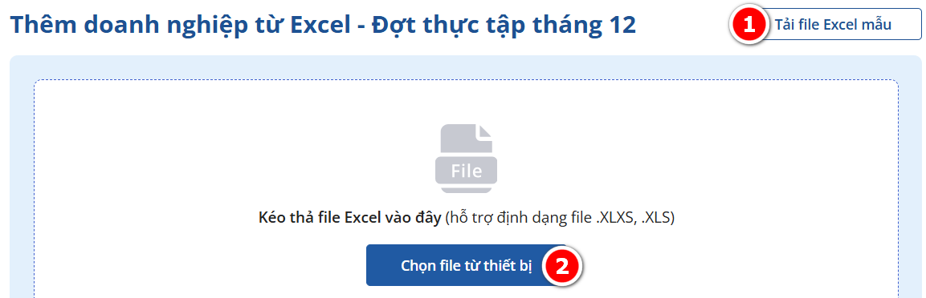
- Bước 1: Tải file Excel mẫu nhập thông tin theo file
- Bước 2: Sau khi nhập file xong upload file lên hệ thống và kiểm tra lại thông tin sau khi nhập
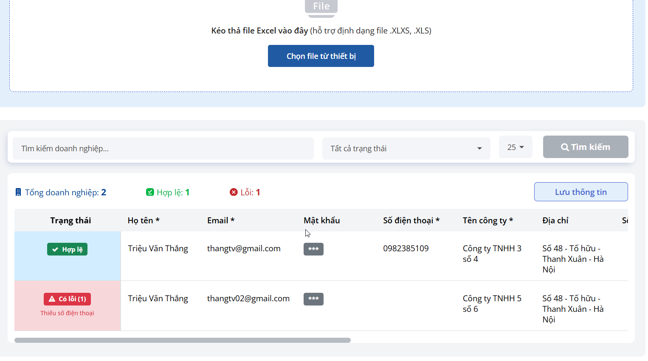
- Bước 3: Ấn lưu thông tin để tiến hành tạo mới doanh nghiệp

2.2 Thêm doanh nghiệp từ danh sách

Bước 1: Chọn một hoặc nhiều việc làm phù hợp từ danh sách > nhấn Thêm vào đợt thực tập
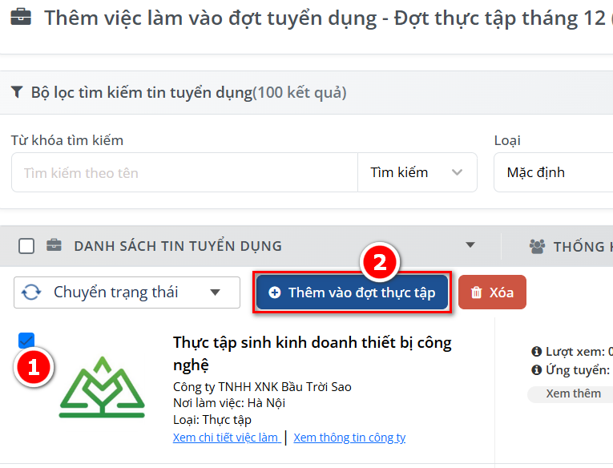
Bước 2: Kích vào “Thêm vào đợt thực tập“ để thêm các doanh nghiệp vào đợt thực tập
Bước 3: Xác nhận thông tin để tiến hành thêm vào đợt thực tập

V. Ghép nối doanh nghiệp với sinh viên
Tại trang Quản lý đợt thực tập > Thao tác > Ghép nối doanh nghiệp
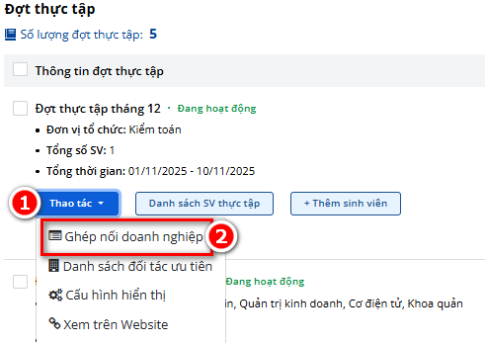

1. Giao diện ghép nối có 2 cột thông tin song song: danh sách sinh viên & danh sách doanh nghiệp
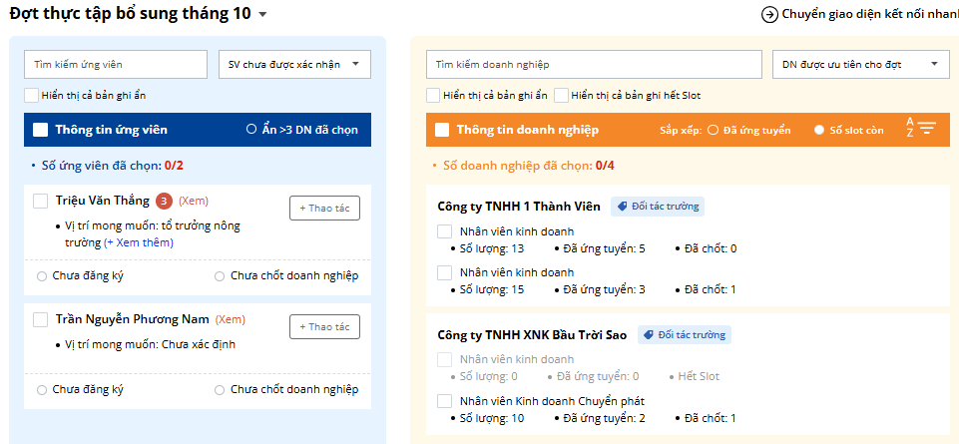

1.a. Danh sách sinh viên trong đợt thực tập.
Có thể lọc danh sách sinh viên theo:
- Tên sinh viên / vị trí việc làm mong muốn
- Trạng thái đã/chưa đăng ký nguyện vọng, chưa được xác nhận

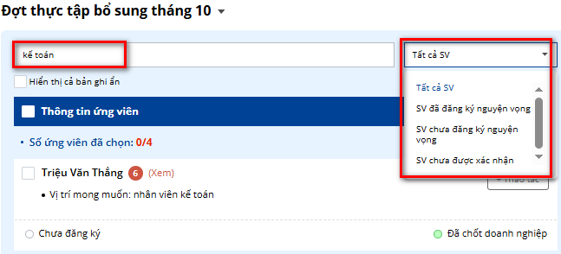

1.b. Cột bên trái hiển thị danh sách doanh nghiệp ưu tiên, doanh nghiệp có việc làm thực tập active, việc làm từ JOBOKO.
Có thể lọc danh sách doanh nghiệp theo:
- Tên doanh nghiệp, vị trí tuyển dụng
- Loại doanh nghiệp ưu tiên, doanh nghiệp hỗ trợ từ JOBOKO, doanh nghiệp có việc làm đang active
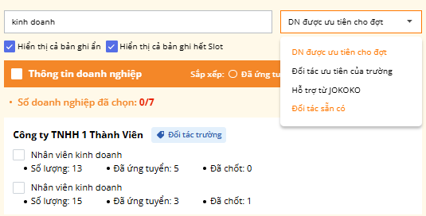

2. Thao tác ghép nối
Tích chọn 1 hoặc nhiều sinh viên và việc làm để ghép nối với nhau
Tích chọn sinh viên > Tích chọn việc làm > nhấn Ghép nối
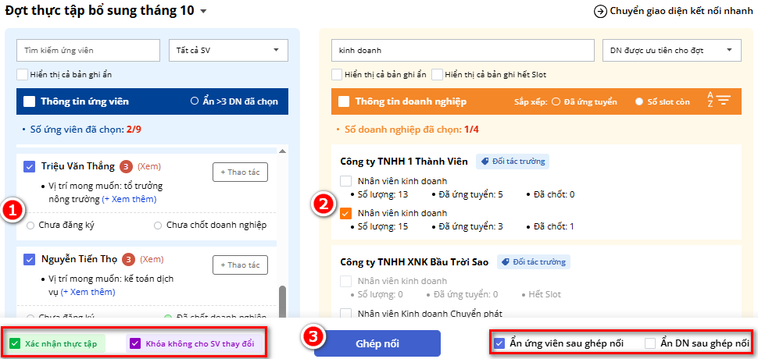
* Chú ý:
- Trong trường hợp danh sách ghép nối cũng xác nhận thực tập thì tích ô Xác nhận thực tập bên dưới, đồng thời có thể tích ô Khóa không thay đổi để sinh viên không thể thay đổi công ty thực tập.
- Có thể tích ô Ẩn ứng viên/doanh nghiệp sau khi ghép nối để tiện thao tác

3. Giao diện hiển thị.
- Giao diện kết nối có 2 dạng hiển thị: Kết nối cơ bản & Kết nối nhanh (rút gọn), nhấn nút chuyển giao diện để hiển thị theo nhu cầu.
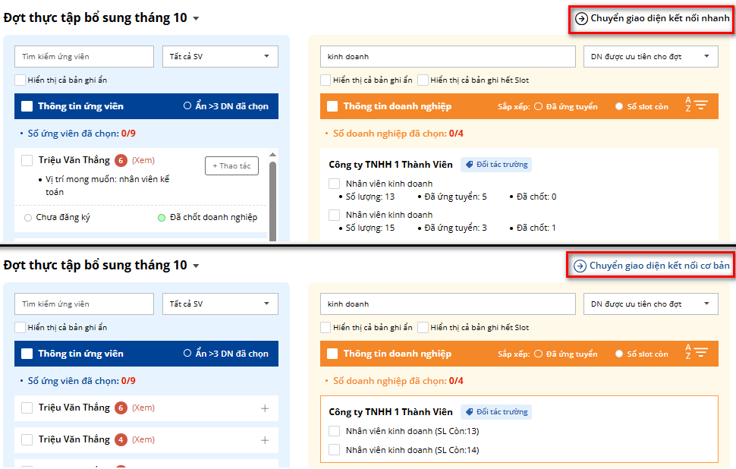

VI. Cấu hình Hiển thị doanh nghiệp ra Website để sinh viên tự xin thực tập
Quy trình hiển thị doanh nghiệp để sinh viên lựa chọn theo thứ tự:
1. Doanh nghiệp ưu tiên (được thêm vào ở mục IV).
2. Doanh nghiệp có tin tuyển dụng loại thực tập sẵn trên hệ thống (đối tác của trường)
3. Doanh nghiệp/việc làm được JobOKO tổng hợp tức thời từ thị trường.

Nhà trường có thể

> Tại danh sách Đợt thực tập > Thao tác > Cấu hình hiển thị
- Admin có thể tùy chọn bật/tắt hiển thị tin đăng từ doanh nghiệp đối tác hoặc từ hệ thống JobOKO
- Danh sách việc làm được hệ thống hiển thị theo thứ tự từ các nguồn: Doanh nghiệp ưu tiên > Doanh nghiệp đối tác trường > Doanh nghiệp từ hệ thống JobOKO
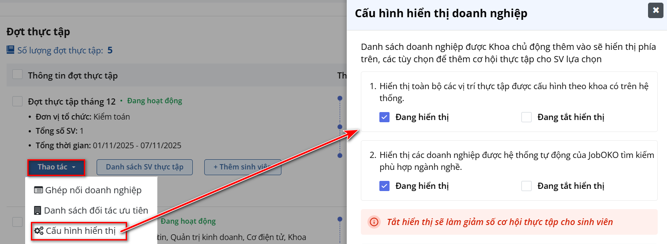

VII. Quản lý báo cáo/đánh giá
1. Admin có thể quản lý báo cáo thực tập sinh viên đã nộp cũng như đánh giá của doanh nghiệp.

B1. Tại danh sách sinh viên thực tập > nhấn xem chi tiết 1 sinh viên
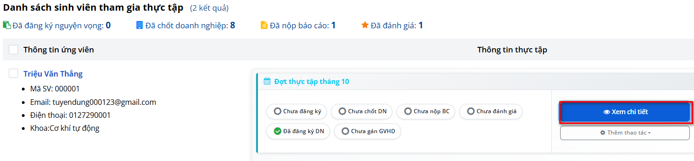

B2. Tại trang chi tiết thông tin thực tập của sinh viên, admin nhấn nút Xem báo cáo, để xem báo cáo kèm đánh giá hoặc xem/thêm nhận xét
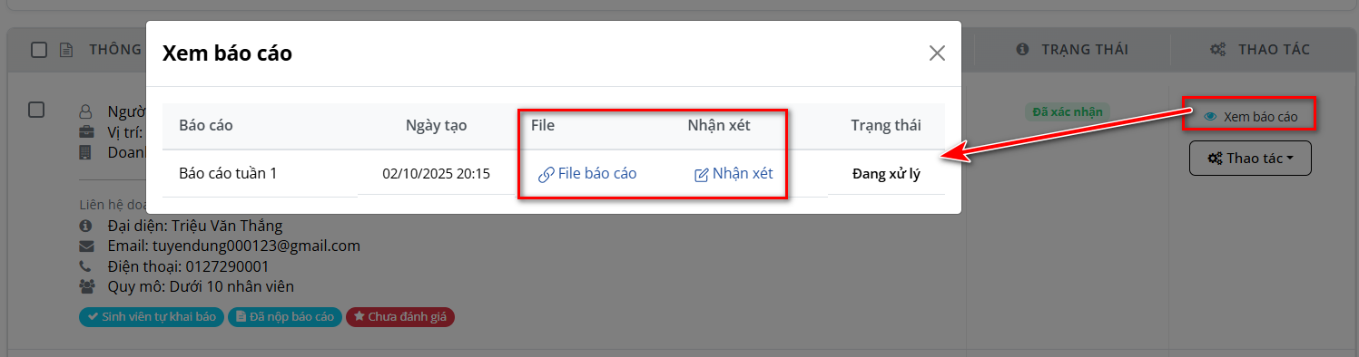

> Nhấn file báo cáo > tải file báo cáo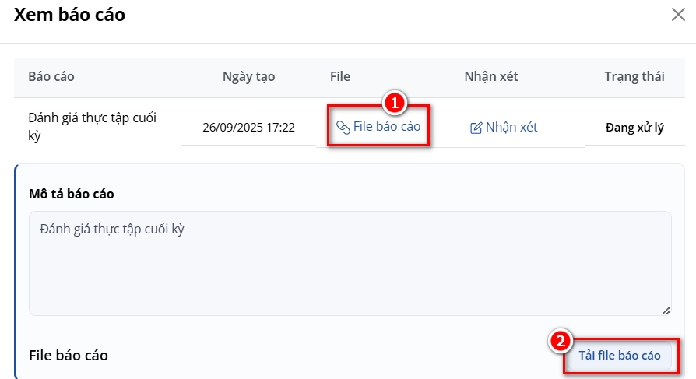

> Nhấn nhận xét > xem nhận xét đã có hoặc thêm nhận xét mới
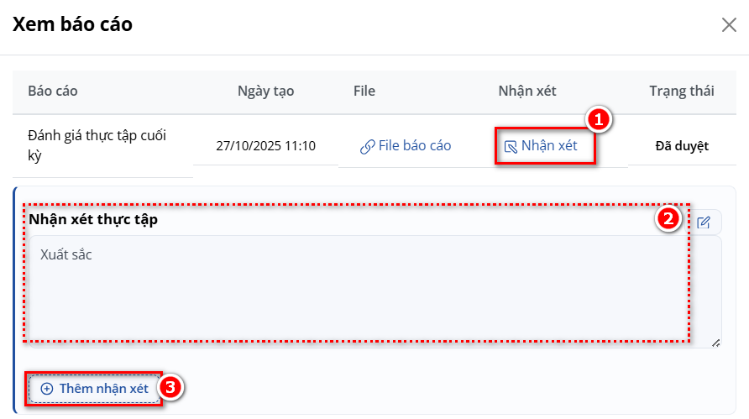

2. Bổ sung đánh giá thực tập
Trong trường hợp sinh viên đã nộp báo cáo mà nhà tuyển dụng không đánh giá thực tập trên hệ thống, admin có thể bổ sung.

- Tại trang chi tiết thực tập của sinh viên > nhấn Thao tác > Nhập đánh giá sinh viên
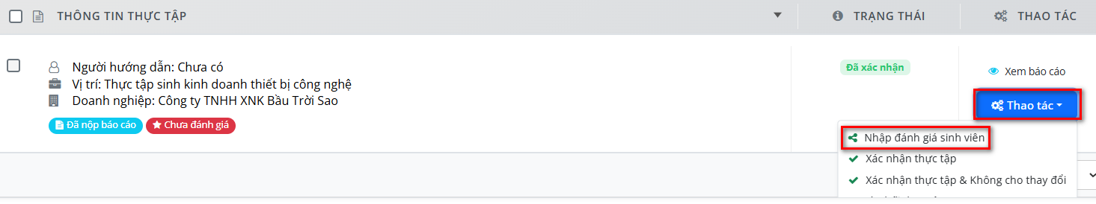

- Giao diện chuyển đến phiếu đánh giá thực tập > hoàn thành phiếu > nhấn nộp phiếu
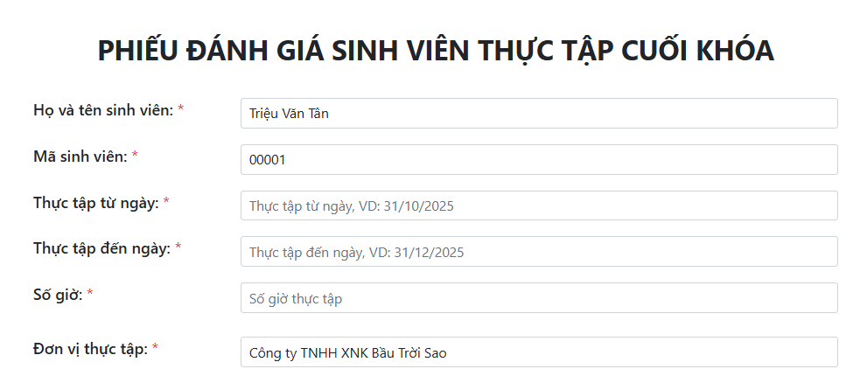

VIII. Quản lý giáo viên
1. Thêm giáo viên từ danh sách hệ thống
B1: Tại trang chủ admin > Ứng viên/sinh viên > đi đến tài khoản muốn thêm giáo viên > nhấn Thao tác > Sửa thông tin
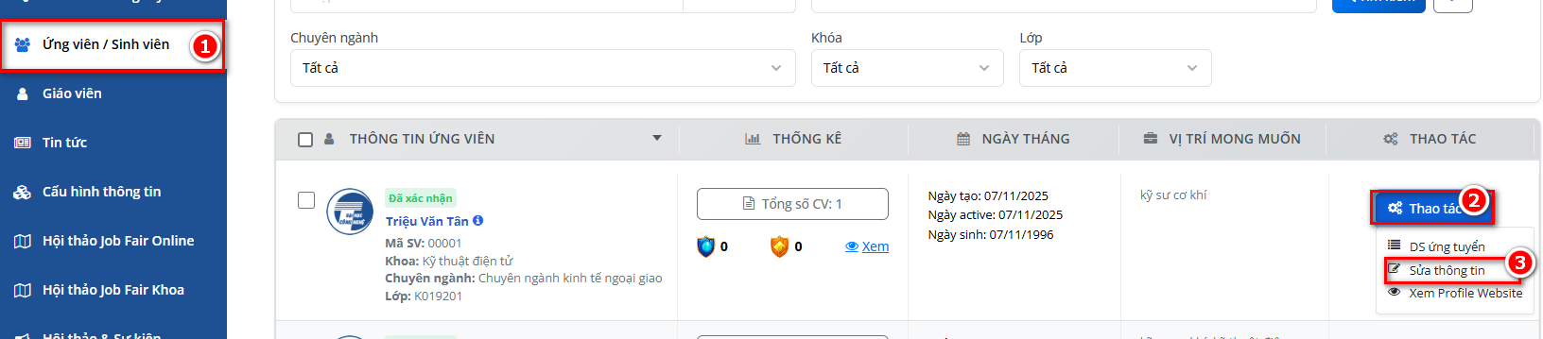

B2: Tại trang Sửa thông tin > chọn loại Giáo viên > nhấn Lưu thông tin
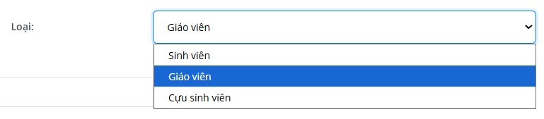

2. Tạo mới giáo viên
Tại trang chủ admin > nhấn Giáo viên > Tạo mới > điền thông tin giáo viên > Lưu thông tin
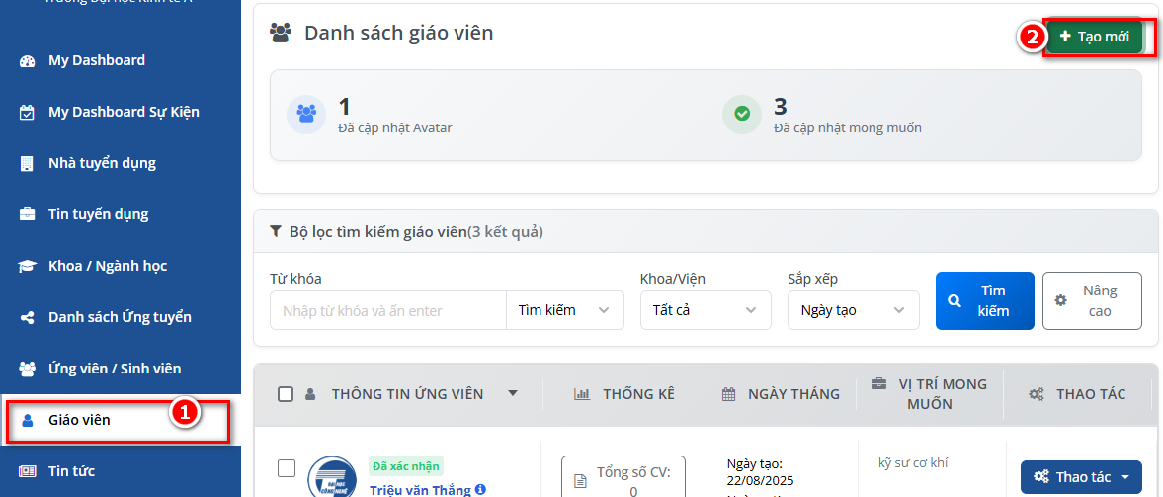

B. GIAO DIỆN SINH VIÊN
1. Đợt thực tập
Đăng nhập tài khoản cổng việc làm, tại thanh menu chọn Thực tập > Đợt thực tập
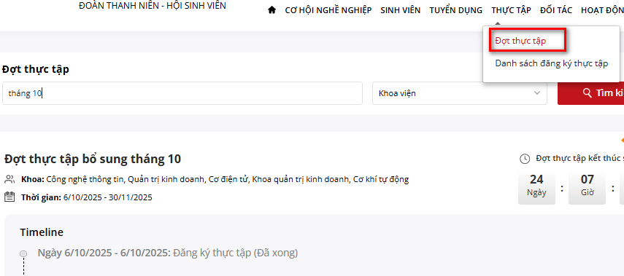
Tại đây hiển thị danh sách đợt thực tập đang diễn ra.

Đợt thực tập sẽ chia làm 3 giai đoạn:
a. Giai đoạn 1 - đăng ký nguyện vọng: giai đoạn này sinh viên sẽ khai báo nguyện vọng muốn đi thực tập. Sau khi đăng ký nguyện vọng trường sẽ xem nguyện vọng và gán doanh nghiệp theo nguyện vọng của sinh viên.

> Nhấn nút đăng ký khi đang còn hạn
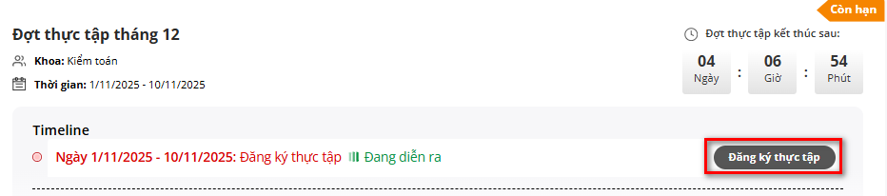

> Điền đầy đủ form đăng ký thực tập rồi nhấn Xác nhận

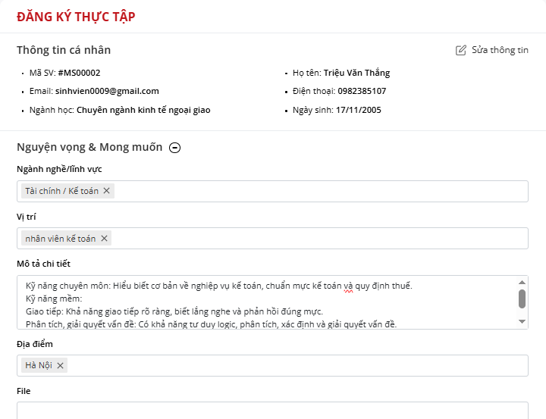

b. Giai đoạn 2 - Tìm doanh nghiệp trên hệ thống sau khi kết thúc giai đoạn 1:
Những sinh viên chưa được nhà trường gán doanh nghiệp, sẽ chủ động tìm doanh nghiệp có trên hệ thống và ứng tuyển việc làm.

> nhấn nút Chọn doanh nghiệp khi đang còn hạn
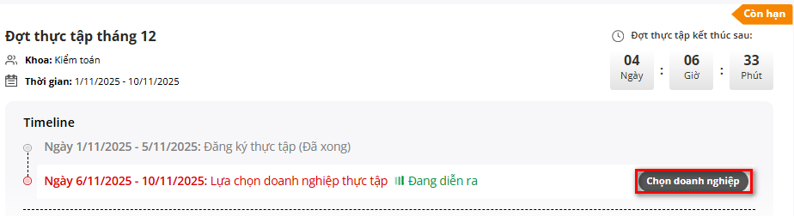

> nhấn Apply ứng tuyển việc làm thực tập mong muốn > điền form xác nhận
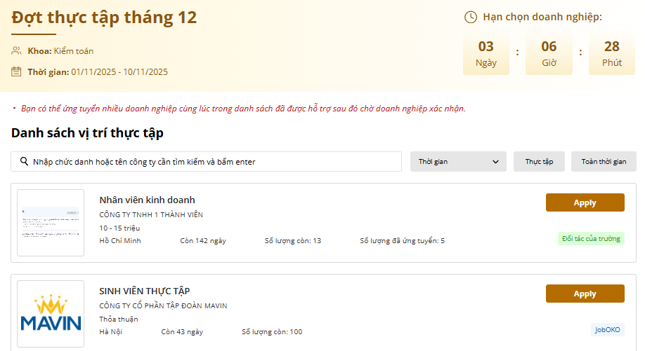

c. Giai đoạn 3 - Khai báo doanh nghiệp sinh viên tự tìm thấy:
- Khi sinh viên không được trường gán doanh nghiệp và không tìm thấy doanh nghiệp nào trên hệ thống, sinh viên có thể chủ động tìm bên ngoài và khai báo lại trên hệ thống.
- Sau khi tìm thấy doanh nghiệp phù hợp sinh viên cần khai báo lại thông tin để trường nắm được.

> nhấn Khai báo doanh nghiệp khác khi đang còn hạn
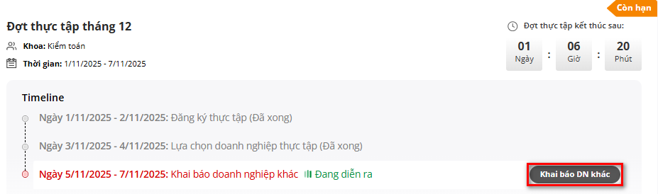
> Điền form đăng ký thực tập vãng lai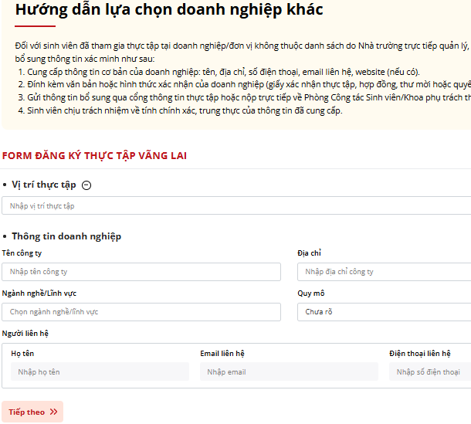

> Sau khi sinh viên hoàn thành form đăng ký thực tập, sẽ cần chờ trường kiểm duyệt hoặc được duyệt tự động tùy vào nhà trường quy định.

2. Danh sách đăng ký thực tập
Tại thanh menu chọn Thực tập > Danh sách đăng ký thực tập
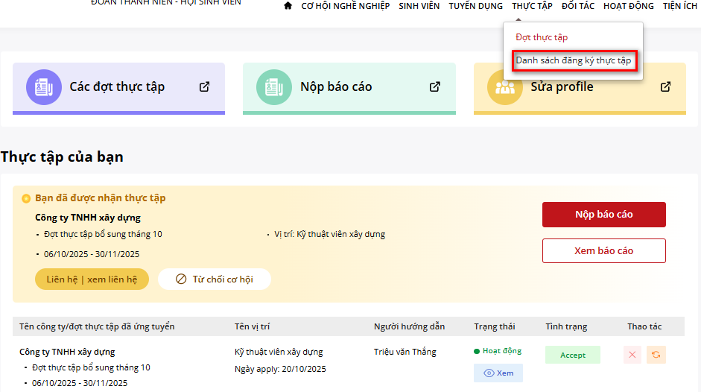
Tại đây sinh viên có thể thực hiện các thao tác:
- Hủy đăng ký thực tập hoặc hủy các vị trí thực tập đã được gán nếu trường cho phép.
- Từ chối cơ hội để đăng ký doanh nghiệp khác.
- Nộp báo cáo, xem báo cáo đối với các vị trí thực tập đã được chấp nhận.

C. GIAO DIỆN GIÁO VIÊN HƯỚNG DẪN
Đăng nhập tài khoản cổng việc làm > tại thanh menu nhấn Thực tập > Danh sách sinh viên thực tập
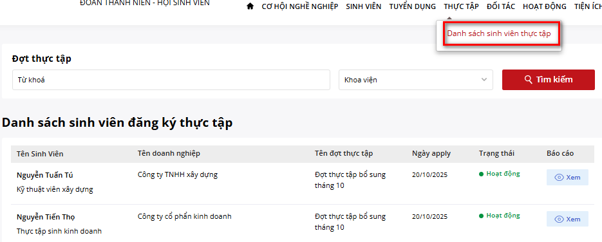
- Đây là danh sách sinh viên đã được doanh nghiệp xác nhận thực tập mà giáo viên được gán nhiệm vụ quản lý.
- Giáo viên hướng dẫn có thể xem và đánh giá báo cáo cho từng sinh viên trong danh sách.
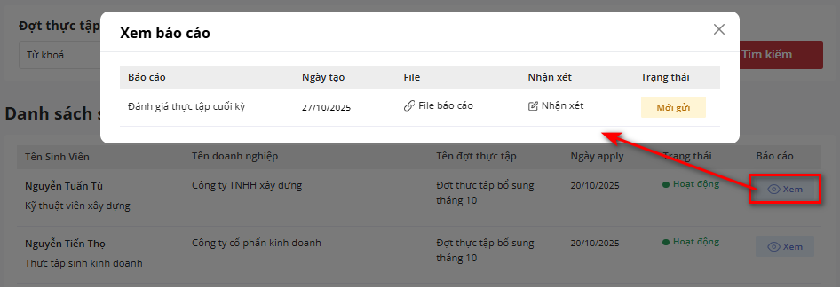

D. GIAO DIỆN NHÀ TUYỂN DỤNG
1. Đăng tin tuyển dụng thực tập
> Đăng nhập tài khoản ntd, tại thanh menu nhấn Đăng tin > điền đầy đủ nội dung tin đăng
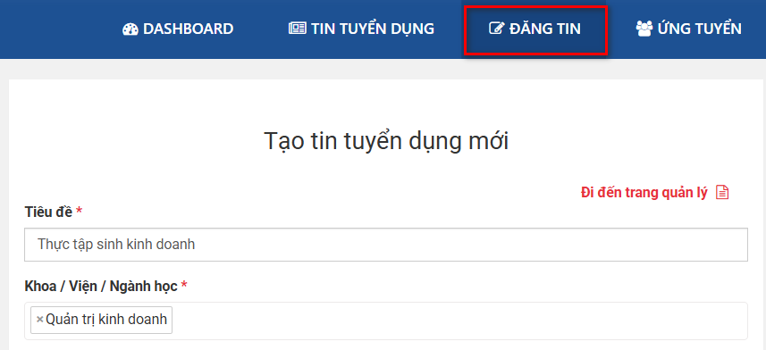

> * Chú ý: chọn loại tin Thực tập và điền Số lượng cần tuyển
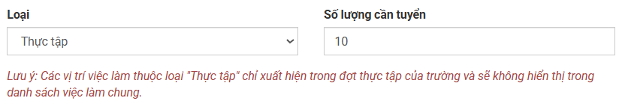

2. Quản lý danh sách thực tập
> Tại thanh menu nhấn Thực tập
Doanh nghiệp có thể:
- Quản lý danh sách sinh viên tham gia thực tập theo vị trí ứng tuyển
- Xét duyệt xác nhận/từ chối sinh viên thực tập
- Đánh giá cuối kỳ thực tập

